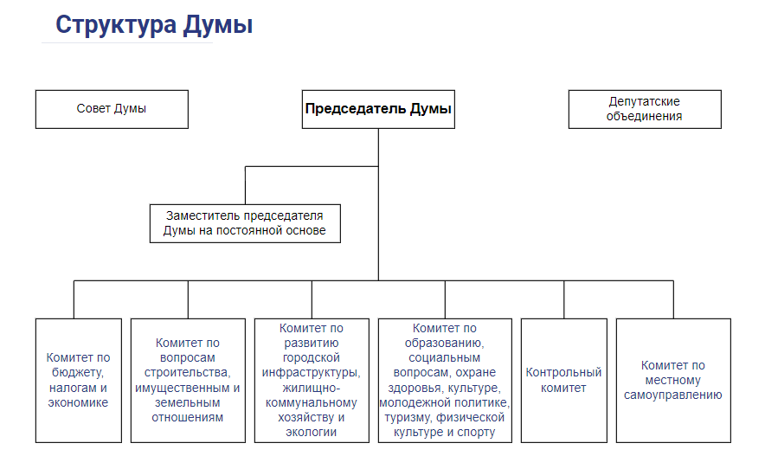

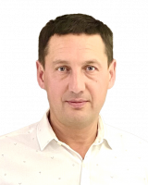

Авдеев Алексей Юрьевич
Авдеев Алексей Юрьевич родился в городе Куйбышев 22 марта 1975 года.
Окончив школу, поступил в Строительный техникум. В период учёбы был призван в ряды Российской армии в Воздушно-Десантные Войска. По завершении службы продолжил обучение в техникуме, а по окончании его поступил и окончил Московский институт коммунального хозяйства и строительства, совмещая учёбу и работу. В 2019 году прошёл профессиональную переподготовку в Самарском Государственном Техническом Университете и получил квалификацию «Инженер по охране окружающей среды». Занимает должность директора ООО «Промкомбинат» Самарского облпотребсоюза.
Алексей Юрьевич ведёт активную общественную жизнь. В 2009 году с единомышленниками организовал общественное движение «ЗА САМАРУ», которое оказывало помощь жителям города в решении социальных, коммунальных и прочих проблем, а также предоставляло бесплатные юридические консультации.
В 2010 году Алексей Авдеев был избран членом Общественного совета при Думе городского округа Самара V созыва. Входил в состав рабочих групп и активно принимал участие в заседаниях Городской Думы при обсуждении вопросов, касающихся комфортной жизни граждан.
В 2015 году Алексей Авдеев был избран депутатом Совета депутатов Советского внутригородского района городского округа Самара Самарской области первого созыва. Вошел в контрольный комитет и комитет по ЖКХ.
В 2020 гуду был избран депутатом Совета депутатов Кировского внутригородского района городского округа Самара Самарской области второго созыва. Вошел в контрольный комитет и комитет по бюджету, налогам и экономике.
На базе общественной приемной Алексей Авдеев организует «круглые столы» для председателей МКД с представителями управляющих компаний. Он регулярно проводит выездные мероприятия с целью изучения проблем жителей на местах. Оказывает поддержку ветеранским и общественным организациям района.
За активную общественную деятельность и плодотворную работу Алексей Авдеев награждён:
• Почётной грамотой Главы городского округа Самара.
• Нагрудным знаком к почётной грамоте Главы городского округа Самара.
• Благодарственным письмом Главы городского округа Самара.
• Благодарственным письмом Губернатора Самарской области.

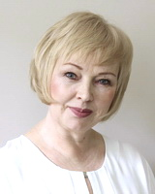

Анохина Маргарита Станиславовна
Маргарита Станиславовна Анохина родилась 17 мая 1969 года в г. Сызрань в семье рабочего и фельдшера.
Закончила школу в г. Тольятти. Получила два высших образования: Тольяттинский филиал Самарского педагогического института (специальность – «Дошкольная педагогика и психология»), Московский городской педагогический университет («Социология»).
Свою трудовую деятельность начала в 1988 году в г. Куйбышеве воспитателем детского сада № 47 от завода «Прогресс».
Работала заведующим ясли-садом, организатором внеклассной работы в местной школе в Ставропольском районе Куйбышевской области, специалистом отдела по развитию персонала на Самарском металлургическом заводе.
С 1997 года она продолжила свою педагогическую деятельность в Центре детского творчества «Металлург». В настоящее время является директором этого центра, в состав которого входят 24 клуба Кировского района.
В 2014 году Маргарита Анохина стала победительницей городской акции «Женщина г.о. Самара» в номинации «Женщина-руководитель».
В 2017 году она вышла в финал городского этапа всероссийского конкурса «Директор года» среди руководителей учреждений дополнительного образования.
Вклад Маргариты Анохиной в развитие системы дополнительного образования отмечен благодарностями Самарской Губернской Думы, Думы городского округа Самара, Департамента образования Администрации г.о. Самара, общественных организаций.
Замужем, воспитывает двоих детей.



Бакаева Алина Дамировна
Родилась 21 августа 1994 года в городе Самаре, воспитывалась в многодетной семье.
Окончила Самарскую гуманитарную академию, получив специальность «Юриспруденция».
С 2012 по 2016 гг. работала помощником депутата Самарской Губернской Думы.
С 2017 по 2019 гг. являлась заместителем генерального директора ООО «Самаражилкомхоз».
В настоящее время — генеральный директор ООО «Рентл-рум».
А.Д. Бакаева входит в состав Коммунистической партии Российской Федерации.
В 2015-2020 гг. являлась депутатом Совета депутатов Советского внутригородского района г.о. Самара I созыва и Думы г.о. Самара VI созыва.
В 2020 году избрана депутатом Совета депутатов Советского внутригородского района г.о. Самара II созыва и Думы г.о. Самара VII созыва.
Алина Бакаева возглавляет действующую при Администрации г.о. Самара единую комиссию городского округа Самара по определению получателей субсидий. Она также является представителем Самарской областной общественной организации поддержки семьи и детства «Вместе».
А.Д. Бакаева награждена грамотами Самарской Губернской Думы, Думы городского округа Самара, Главы городского округа Самара, общественных организаций.

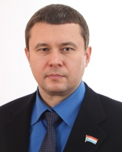

Барсук Валерий Михайлович
Родился 5 октября 1973 года в рабочей семье.
После окончания средней общеобразовательной школы №123 Советского района получил специальность слесаря-сборщика летательных аппаратов в профессионально-техническом училище №5, проходил практику в сборочном цехе Куйбышевского авиационного завода.
Продолжил обучение в Самарском Государственном Аэрокосмическом Университете имени академика С.П. Королева на факультете «Эксплуатация летательных аппаратов и двигателей», который окончил в 1997 году, получив диплом инженера по специальности «Техническая эксплуатация летательных аппаратов и двигателей».
В 2001-2002 гг. прошел обучение в Международном институте рынка в рамках Президентской программы подготовки управленческих кадров по специальности «Менеджмент».
В 2012 году с отличием окончил Российскую академию народного хозяйства и государственной службы при Президенте РФ, получив специализацию «Правовое обеспечение государственной и муниципальной службы».
С 1997 года работал на руководящих должностях в организациях и на предприятиях различных форм собственности, а также на кафедре экологической, химической и промышленной безопасности Самарского университета.
В настоящее время занимает должность заместителя директора Центра лабораторного анализа и технических измерений по Самарской области Федеральной службы по надзору в сфере природопользования.
В 2014 году Валерий Барсук избран первым заместителем председателя Совета регионального отделения Всероссийской политической партии «Родина» в Самарской области. Он является членом регионального отделения Общероссийского общественного движения «Народный фронт «за Россию» в Самарской области, координатором рабочей группы по общественному мониторингу проблем экологии и защиты леса.
В.М. Барсук награжден Почетной грамотой Федеральной службы по надзору в сфере природопользования за добросовестный труд и личный вклад в сохранение природных ресурсов России. Активная общественная деятельность В.М. Барсука отмечена наградами муниципального и регионального уровня.
Женат, воспитывает двоих сыновей.

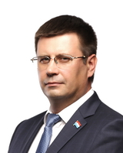

Венедиктов Максим Юрьевич
Родился 1 июня 1981 года в семье кадрового военного.
В 1998 году он окончил среднюю школу № 102 города Самары, в 2003 году — Поволжскую государственную академию телекоммуникаций и информатики, получив квалификацию экономиста по специальности «Информационные системы в экономике».
Трудовая деятельность Максима Венедиктова связана с финансовыми и коммерческими организациями. В настоящее время он является генеральным директором ЗАО «Астроликс».
С 2010 года Максим Венедиктов занимается общественно-политической деятельностью. С 2016 по 2020 гг. он являлся депутатом Совета депутатов Промышленного внутригородского района городского округа Самара I созыва, в 2020 г. избран в районный Совет депутатов II созыва и Думу г.о. Самара VII созыва.
Максим Венедиктов выступает заместителем председателя Совета отцов Самары, помогает в организации и проведении ежегодной гуманитарно-благотворительной акции «Рождение добра», сотрудничает со студией инклюзивного творчества детей и подростков с нарушениями в развитии. Входит в общественную организацию «Федерация рыболовного спорта Самарской области».
Депутатская и общественная деятельность Максима Венедиктова отмечены благодарственными письмами Совета депутатов Промышленного внутригородского района городского округа Самара (2018г.), Думы городского округа Самара (2019г.), памятным нагрудным знаком городского округа Самара «Город трудовой и боевой славы» (2019г.), Почетной грамотой Думы городского округа Самара (2020г.).
Действующий кандидат в мастера спорта.
Женат. Воспитывает троих детей.

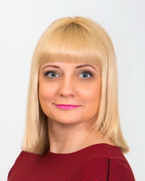

Вершинина Наталья Александровна
Родилась 21 июня 1977 года в г. Куйбышеве.
В 1992 году после окончания 9 класса поступила в Самарский педагогический колледж №1 по специальности «Преподавание в начальных классах» и окончила его с отличием.
В 2002 году Наталья Вершинина окончила Самарский государственный университет по специальности «Социальная педагогика», а в 2017 году — Московский городской педагогический университет» по направлению подготовки «Менеджмент организации» (с отличием).
С 1996 года она работала учителем начальных классов школы № 175. В 2014 году была назначена заместителем директора этой школы по воспитательной работе.
С 2017 года Н.А. Вершинина является директором муниципального бюджетного общеобразовательного учреждения «Школа № 49» городского округа Самара. Под ее руководством одним из приоритетных направлений работы школы стало патриотическое воспитание. В учебном заведении создан музей ветерана ВОВ, участника военной контрразведки К.Г. Стычкова, принята программа развития «Безопасная школа».
В 2019 году Наталье Вершининой Министерством образования и науки Самарской области, Департаментом образования Администрации городского округа Самара объявлена благодарность «За профессионализм, компетентность, большой творческий потенциал и заинтересованное отношение ко всем участникам образовательного процесса».
Н.А. Вершинина является членом партии «Единая Россия».

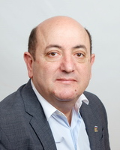

Галстян Эдуард Товмасович
Родился 23.08.1962 года в городе Ереване Армянской ССР.
В 1981 году окончил торгово-кулинарное техническое училище по специальности «Повар».
В 1992 году с семьей переехал на постоянное место жительства в Самару, где открыл предприятие по производству хлебобулочных и мучных кондитерских изделий. С 1996 года является индивидуальным предпринимателем, развивает свое производство и занимается благотворительной деятельностью.
В настоящее время — студент Поволжского государственного института управления и пищевых технологий (филиал) ФГБОУ ВО «Московский государственный университет технологий и управления им. К.Г. Разумовского».
Э.Т. Галстян входит в состав Всероссийской политической партии «Единая Россия». Он был выдвинут ее местным отделением в Совет депутатов Красноглинского внутригородского района городского округа Самара I созыва и являлся депутатом этого представительного органа с 2015 по 2020 гг.
В 2015 году Эдуард Галстян удостоен звания «Мужчина городского округа Самара» в номинации «Мужчина — благотворитель». Он также является лауреатом губернской общественной акции «Благородство» за возрождение традиций меценатства.
В 2020 году Э.Т. Галстян избран в Совет депутатов Красноглинского внутригородского района городского округа Самара II созыва и возглавил созданное при нем депутатское объединение партии «Единая Россия», делегирован в Думу г.о. Самара VII созыва.
Эдуард Галстян награжден благодарностью Самарской Губернской Думы «За многолетний добросовестный труд на благо жителей Самарской области и активную общественную работу», благодарственными письмами Главы г.о. Самара «За значительный вклад в развитие и процветание города Самары», Почетной грамотой III степени Главы г.о. Самара, а также Памятными знаками «Куйбышев — запасная столица», «За участие в проведении Чемпионата мира по футболу 2018 года в городе Самаре», «Город трудовой и боевой славы».
Женат, воспитал троих сыновей.

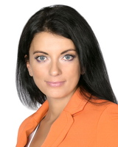

Дворцова Олеся Геннадьевна
Родилась 10 мая 1982 года в г. Куйбышеве.
Закончила Самарскую гуманитарную академию по специальности «Юриспруденция». В 2024 году получила диплом с отличием магистра по направлению «Социально-культурная деятельность» Самарского государственного института культуры.
Трудовую деятельность начала в аппарате Самарской Губернской Думы, ей присвоен классный чин государственного советника Самарской области III класса.
За 11 лет работы в областном парламенте О.Г. Дворцова получила большой опыт в законотворческой деятельности, участвовала в разработке нормативно-правовых актов Самарской области, в мониторинге соответствия действующего регионального законодательства федеральному.
Проходила службу в ГУ МВД России по Самарской области в должности начальника отдела по работе с обращениями граждан и организаций Управления делопроизводства и режима. Олесе Дворцовой присвоено звание младшего лейтенанта внутренней службы.
В 2007 году она вступила во Всероссийскую политическую партию «Единая Россия». С 2017 года работает в должности Исполнительного секретаря местного отделения Всероссийской политической партии «Единая Россия» Самарского внутригородского района городского округа Самара.
О.Г. Дворцова входила в состав Совета депутатов Самарского внутригородского района городского округа Самара I созыва. В 2020 году она избрана в Совет депутатов Самарского внутригородского района городского округа Самара II созыва и Думу городского округа Самара VII созыва.
Олеся Дворцова награждена благодарственными письмами Губернатора Самарской области, начальника Управления ФСБ России по Самарской области, Самарской Губернской Думы, Думы городского округа Самара, Главы Администрации Самарского внутригородского района городского округа Самара. Ей вручены Почетные грамоты Самарской Губернской Думы и Думы городского округа Самара.
О.Г. Дворцовой объявлена благодарность руководителя Центрального исполнительного комитета партии «Единая Россия» А.А. Борисова и секретаря Генерального совета партии «Единая Россия» А.А. Турчака. Она обладает нагрудным знаком «За заслуги II степени» Федерального Агентства морского и речного транспорта ФГБОУ ВО «ВГУВТ», знаком «За служение людям».
Замужем, воспитывает дочь.

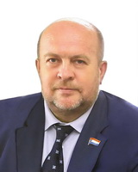

Дегтев Алексей Петрович
Председатель Думы городского округа Самара
Алексей Петрович Дегтев родился 24 августа 1964 года в городе Куйбышеве в семье рабочих. Образование высшее.
В 1985 году он окончил педагогический факультет Смоленского государственного института физической культуры, получив специальность преподавателя физического воспитания. В 1997 году в результате обучения в Московском городском педагогическом университете ему присвоена квалификация «менеджер образования».
В 1990-2018 годах А.П. Дегтев работал директором муниципального бюджетного общеобразовательного учреждения средней общеобразовательной школы № 58 городского округа Самара.
С 2010 года по 2015 год он являлся депутатом Думы городского округа Самара по 9-му избирательному округу.
В 2015 году А.П. Дегтев был избран в Совет депутатов Октябрьского внутригородского района городского округа Самара и Думу городского округа Самара VI созыва. 1 марта 2018 года он занял выборную должность председателя Думы, где работал до истечения срока полномочий депутатов Думы г.о. Самара VI созыва.
В Единый день голосования 13 сентября 2020 года А.П. Дегтев избран в Совет депутатов Октябрьского внутригородского района городского округа Самара II созыва. 22 сентября 2020 года на заседании этого представительного органа власти он делегирован депутатами Совета в Думу городского округа Самара.
25 сентября 2020 года кандидатура А.П. Дегтева выдвинута депутатским объединением партии «Единая Россия» в Думе городского округа Самара на пост Председателя Думы г.о. Самара VII созыва. Депутаты Думы г.о. Самара VII созыва единогласно поддержали это решение.
А.П. Дегтев входит в состав ряда совещательных органов города и региона: коллегии Министерства образования и науки Самарской области, Консультационного общественного Совета по вопросам образования при Главе городского округа Самара, Общественного совета при Уполномоченном по правам человека в Самарской области. А.П. Дегтев является экспертом регионального отделения общественного движения «Общероссийский народный фронт» в Самарской области.
За успехи в трудовой и общественной деятельности он награжден медалью ордена «За заслуги перед Отечеством» II степени, знаком «Отличник народного просвещения», Почетным знаком Самарской Губернской Думы «За служение закону». За большой вклад в развитие местного самоуправления А.П. Дегтев награжден Почетной грамотой Губернатора Самарской области, Почетной грамотой Главы г.о. Самара I степени, а также благодарностями городского и регионального значения.
Женат, воспитывает двух дочерей.

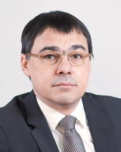

Звягинцев Вячеслав Сергеевич
Родился в 1972 году в г. Куйбышеве.
В 1989 году он окончил школу № 128, в 1995 году — Самарский педагогический университет по специальности «Русский язык и литература». С 1997 по 1999 годы проходил обучение в Московском городском педагогическом университете по специальности «Менеджмент в социальной сфере».
В 2013-2017 гг. обучался в аспирантуре СФ ГАОУ ВО МГПУ по научной специальности «Теория языка». В.С. Звягинцеву присвоена ученая степень кандидата филологических наук.
В 1991 году он начал свою деятельность в сфере образования воспитателем подросткового клуба − до 1995 года работал в АО «Самарская кабельная компания», в 1995-1996 гг. в школе №100.
С 1996 по 2002 годы Вячеслав Звягинцев возглавлял Центр дополнительного образования детей Промышленного района г. Самары.
В 2002-2005 гг. он являлся начальником отдела образования администрации Ленинского района г. Самары.
В 2005-2006 гг. В.С. Звягинцев занимал должность руководителя Управления по связям с общественностью и работе со СМИ администрации г. Самары.
С 2007 года по настоящее время является директором муниципального автономного учреждения городского округа Самара «Спортивно-оздоровительный туристический центр «Олимп».
Вячеслав Звягинцев ведет активную общественную работу. Он входит в состав президиума Совета первичных отделений Самарского регионального отделения партии «Единая Россия», Самарского регионального президиума «Российского движения школьников», Экспертного совета по дополнительному образованию федерального проекта «Новая школа» на территории Самарской области. Избран заместителем председателя Общественного совета по вопросам образования при Главе городского округа Самара.
Является членом правления Самарской городской общественной организации «Союз директоров учреждений дополнительного образования детей».
Занимает пост заместителя председателя общественного совета микрорайона №17 «Дубрава».
В 2015 году В.С. Звягинцев избран депутатом Совета депутатов Промышленного внутригородского района г.о. Самара I созыва и депутатом Думы г.о. Самара VI созыва. В 2020 году он избран депутатом Совета депутатов Промышленного внутригородского района г.о. Самара II созыва и депутатом Думы г.о. Самара VII созыва.
На протяжении двух созывов Вячеслав Звягинцев возглавляет комитет по образованию, социальным вопросам, культуре, молодежной политике, туризму, физкультуре и спорту Думы г.о. Самара.
Ему присвоено звание «Почетный работник общего образования Российской Федерации».
В.С. Звягинцев награжден:
• благодарственными письмами Губернатора Самарской области;
• Почетным знаком «За служение закону», Почетным знаком «За заслуги в законотворчестве», а также дипломом, почетной грамотой и благодарственными письмами Самарской Губернской Думы;
• нагрудными знаками «За заслуги перед городом III степени», «За заслуги перед городом II степени»;
• почетным знаком «За заслуги перед городским сообществом» и благодарственным письмом Думы городского округа Самара;
• Почетной грамотой Министерства социально-демографической и семейной политики Самарской области;
• Почетной грамотой Министерства спорта Самарской области;
• Благодарственным письмом Департамента физической культуры и спорта Администрации городского округа Самара.

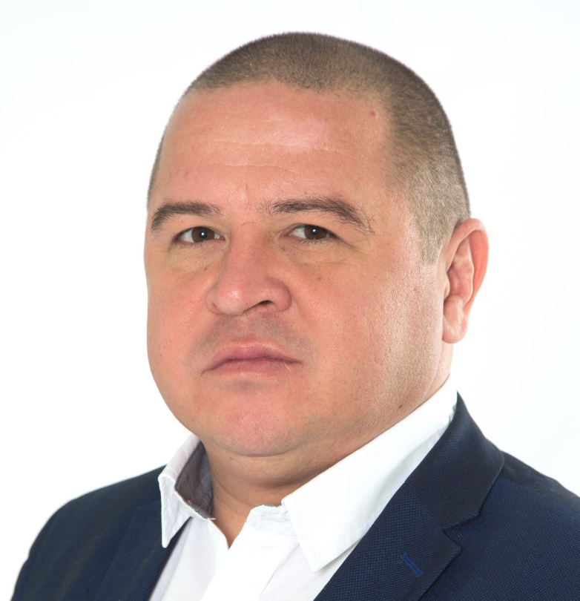

Иванов Александр Николаевич
Родился 1995 году он закончил Кутузовскую среднюю школу Сергиевского муниципального района Самарской области.
С 1997 по 1999 гг. проходил службу в рядах Вооруженных сил Российской Федерации.
Работал на муниципальных предприятиях Самары «Спецдорремстрой №3» и «Благоустройство», в управляющей компании «ЭнергоСервис». В настоящее время – генеральный директор общества с ограниченной ответственностью «Управляющая компания «Единство».
А.Н. Иванов ведет активную общественную деятельность и патриотическую работу, участвует в благотворительных акциях в поддержку пожилых людей и многодетных семей.
Награжден благодарственными письмами: Главы Администрации Куйбышевского внутригородского района городского округа Самара (2014, 2016 гг., 2018, 2019 гг), Председателя организационного комитета Парада Памяти (2014г), Губернатора Самарской области (2016г.).
Член Партии «ЕДИНАЯ РОССИЯ».

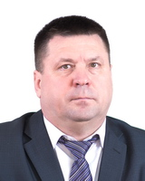

Кабанов Михаил Викторович
Родился 06 января 1970 года в г. Куйбышеве в семье рабочих (строителей).
В 1986 году закончил школу №85, во время обучения занимался спортом, участвовал в соревнованиях, получил разряд кандидата в мастера спорта по борьбе самбо.
В 1988-1990 гг. проходил службу в рядах Вооруженных Сил СССР на Дальнем Востоке.
После прохождения службы работал токарем на заводе им. А.М. Тарасова, обучался в Самарском государственном педагогическом университете по специальности «Физическая культура и спорт» (закончил вуз в 1996 году).
В 1994 году начал работать учителем физической культуры в школе №99.
В 1997 году Михаил Кабанов стал победителем районного конкурса «Учитель года».
В 1999 году он получил второе высшее образование в Московском государственном педагогическом университете по специальности «Менеджер в социальной сфере». В том же году был переведен в ДЮСШ №11 на пост заместителя директора.
В 2000 году М.В. Кабанову присвоена высшая квалификационная категория по должности «учитель физической культуры» и «инструктор-методист по спорту».
В 2002 году он стал заместителем директора областной СДЮШОР с такими функциональными обязанностями, как аттестация образовательных учреждений, аттестация работников образования, комплектование ДЮСШ и СДЮШОР.
В 2005 году Михаил Кабанов начал работать заместителем генерального директора по спортивной деятельности в ООО «КОРОБЕЙНИК». С 2018 года он является генеральным директором данной организации.
С 2009 г. по настоящее время М.В. Кабанов занимает пост директора ССК «Виктория-2».
В 2018 году он стал победителем конкурса «Мужчина года г.о. Самара» в номинации «Мужчина – руководитель предприятия, организации, общественный деятель», а в 2019 году победил в конкурсе «Мужчина года в Самарской области» в номинации «Общественный деятель».
С 2011 года Михаил Кабанов является членом партии «Единая Россия». Он награжден почетными грамотами местного отделения политической партии «Единая Россия» Промышленного района, благодарственными письмами, грамотами и дипломами Самарской Губернской Думы, Думы г.о. Самара, Администрации Промышленного района г.о. Самара.
Женат, есть сын.

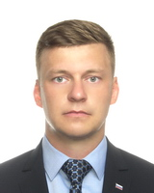

Купцов Денис Игоревич
Родился в 1987 году в городе Куйбышеве.
В 2014 году окончил Самарский государственный технический университет по специальности «Инженер радиоэлектронной аппаратуры».
Трудовую деятельность начал в 2005 году консультантом в салоне сотовой связи.
Продолжил работу в крупнейшей федеральной электротехнической компании – Ассоциации «Русский Свет», где прошел путь от менеджера до регионального руководителя по развитию.
В 2013 году возглавил представительство инженерного центра «Европейская Электротехника Самара», где работал генеральным директором.
В январе 2020 года открыл собственную инжиниринговую компанию, которая активно развивает импортозамещение в сфере промышленности.
Денис Купцов активно занимается благотворительной деятельностью. В целях создания в медицинских учреждениях комфортных условий для ветеранов ВОВ он оборудовал 40 палат бытовой техникой в рамках реализации партийного проекта «Историческая память». В рамках другого проекта, «Здоровье нации», необходимой мебелью были оборудованы детские палаты.
Д.И. Купцов оказывает поддержку онкологическому отделению городской детской больницы №1.
В рамках проекта «Экология России» он совместно с сотрудниками полиции и Росприроднадзора предотвращал случаи браконьерства на водоемах Самарской области.
В 2019 году Денис Купцов начал проводить собственные социально направленные проекты в Октябрьском районе: «Обучение без границ», «Обучение компьютерной грамотности для пенсионеров».
Д.И. Купцов награжден Благодарственными письмами Губернатора Самарской области «За активное участие в жизни области» и Думы городского округа Самара «За активное участие в общественной жизни городского округа Самара».
Женат, воспитывает четверых сыновей.

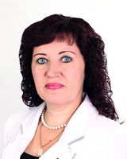

Куракина Ольга Ивановна
Родилась 5 января 1970 года в городе Куйбышеве.
В 1989 году окончила Куйбышевское медицинское училище им. Н. Ляпиной.
С 1990 по 2007 год работала медицинской сестрой в МСЧ №5 Металлургического завода им. В.И. Ленина в отделении ультразвуковой и функциональной диагностики. В 2000 году О.И. Куракиной была присвоена высшая квалификационная категория по специальности «Функциональная диагностика».
В 2012 году она избрана председателем правления ТСЖ «Металлург», где работает по настоящее время.
В 2013 году Ольга Куракина окончила Самарскую академию государственного и муниципального управления по специальности «Управление общим имуществом многоквартирных домов, ТСЖ, ЖСК». В 2016 году она поступила в Самарский университет государственного управления «Международный институт рынка» на факультет «Государственное и муниципальное управление», где обучается по настоящее время.
В 2017 году О.И. Куракина прошла образовательную программу курса повышения квалификации депутатов при Совете Федерации РФ «Школа молодых законотворцев» на базе РАНХиГС, г. Москва.
При ее участии и кураторской поддержке реализован ряд проектов по благоустройству микрорайона «Металлург», в том числе, капитальный ремонт парка 50-летия Октября (парк Металлургов) и реконструкция бульвара Металлургов в рамках программы «Комфортная городская среда» в 2018 году.
Ольга Куракина является членом партии «Единая Россия».
Она награждена благодарственными письмами Губернатора Самарской области, Думы городского округа Самара, Главы городского округа Самара, а также Почетной грамотой Думы городского округа Самара.
Воспитывает двоих сыновей.

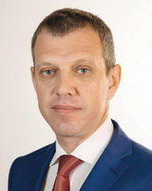

Левин Юрий Сергеевич
Родился 28 декабря 1969 года в г. Куйбышеве.
Окончил Самарский государственный технический университет по специальности «Электроснабжение промышленных предприятий».
С 1988 по 1989 годы проходил службу в Вооруженных силах СССР.
С 1994 по 2006 годы работал в ОАО ПК «Элкабанк», где прошел путь от начальника управления до генерального директора.
В 2006 году принимал участие в создании крупного производственного холдинга «ТехОборонПром», включающего в себя несколько крупных предприятий города Самары, таких как заводы «Металлист», «Гидроавтоматика», «Экран» и др. Работал в должности генерального директора ЗАО «ТехОборонПром».
С 2008 года работал генеральным директором строительной корпорации «Авиакор». Ю.С. Левин активно участвовал в разработке инновационного подхода в жилищном строительстве, позволяющем в сжатые сроки удовлетворять потребности населения в доступном жилье с применением методов государственно-частного партнёрства.
Он возглавил построенный в 2008-2009 гг. крупнейший в регионе современный завод по производству железобетонных изделий высокого качества — «Авиакор-Железобетон», генеральным директором которогоявляется до настоящего времени.
В ноябре 2009 года при непосредственном участии Ю.С. Левина создана некоммерческая саморегулируемая организация «Строители Поволжья», которая объединила более двухсот наиболее надежных и крупных игроков строительной отрасли региона. С момента создания СРО Ю.С. Левин являлся сначала генеральным директором организации, а затем членом Совета партнёрства. С его участием проходило становление Всероссийского некоммерческого объединения строителей «Нострой».
Ю.С Левин принимал участие в разработке нескольких законодательных инициатив, направленных на соблюдение прав дольщиков при долевом участии в строительстве, применении подходов государственно-частного партнёрства при комплексном освоении территорий, снижении ставок по ипотеке при финансировании проектов комплексного освоения территорий. Эти инициативы были поддержаны в Самарской Губернской Думе, в Общественной организации «Деловая Россия», НАМИКС и других организациях и объединениях.
В 2015 году Ю.С. Левин избран депутатом совета Красноглинского внутригородского района городского округа Самара I созыва, откуда был выдвинут в Думу городского округа Самара. С 2015 по 2020 годы являлся заместителем председателя комитета по бюджету, экономике и налогам Думы г.о. Самара, членом комитета по строительству, заместителем председателя комиссии по застройке и землепользованию при Главе г.о. Самара.
В 2020 году Юрий Левин избран депутатом Совета Красноглинского внутригородского района городского округа Самара II созыва и Думы г.о. Самара VII созыва.
В настоящее время Ю.С. Левин является членом Совета директоров «Корпорации «Кошелев», членом Совета директоров и заместителем Председателя правления ЗАО «Кошелев-Банк», генеральным директором ООО «Авиакор-Железобетон».

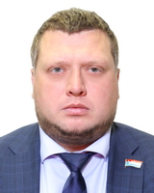

Ликс Борис Владимирович
Родился 27 мая 1983 года в городе Куйбышеве. Основное среднее образование получил в школе №107. После 9 классов в 1998 году поступил в торговый колледж, который окончил в 2001 году с красным дипломом.
Работать начал с 14 лет, в свободное от учебы время трудился на стройке, в магазинах и на предприятиях Самары.
С 2001 по 2007 годы обучался в Международном институте рынка на факультете «Финансы и кредит». После этого работал в банке и в управляющей компании, занимался бизнесом, был помощником депутата Думы г.о. Самара. В настоящее время является помощником руководителя крупной строительной компании.
Женат, воспитывает двоих сыновей и дочь.

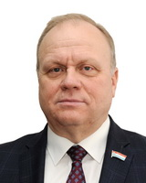

Максимов Александр Борисович
Родился 18 сентября 1962 года в городе Куйбышеве.
В 1985 году окончил Куйбышевский медицинский институт по специальности «Лечебное дело» и в 1986 г. интернатуру по терапии.
В 1986 году он был направлен по распределению в Навлинскую районную больницу Брянской области − район, пострадавший в результате аварии на ЧАЭС, где проработал до 1990 г. врачом-терапевтом стационара.
С 1990 по 1992 год обучался в клинической ординатуре по терапии Московского медицинского института им. Н.А. Семашко, по окончании продолжил работу в ТМО Навлинского района Брянской области.
С 2001 по 2011 год работал заведующим отделением ММУ «Центральная районная больница» Волжского района Самарской области.
С 2011 года по настоящее время является главным врачом ГБУЗ СО «Самарская городская поликлиника №3».
Александр Максимов — врач высшей квалификационной категории по специальностям: «Организация здравоохранения и общественное здоровье», «Терапия».
Имеет два дополнительных образования по специальностям: «Политический менеджмент», «Подготовка управленческих кадров в сфере здравоохранения, образования и культуры».
С 2010 по 2015 годы являлся депутатом представительного органа городского поселения Смышляевка II созыва.
С 2015 по 2020 годы входил в состав Совета депутатов Ленинского внутригородского района г.о. Самара I созыва и Думы г.о. Самара VI созыва.
В 2020 году избран депутатом Ленинского внутригородского района г.о. Самара II созыва и Думы г.о. Самара VII созыва.
С 2013 года — член политсовета партии «Единая Россия, с апреля 2015 года — заместитель председателя Общественного совета микрорайона «Струковский».
Александр Максимов награжден Почетной грамотой министерства здравоохранения Российской Федерации, нагрудным знаком «Отличник здравоохранения», Почетным знаком Самарской Губернской Думы «За служение закону». Ему присвоено почетное звание «Заслуженный работник здравоохранения Самарской области».
Член Федерации баскетбола Самарской области, бронзовый призер чемпионата Европы по баскетболу среди ветеранов (Хельсинки, 2004г.).

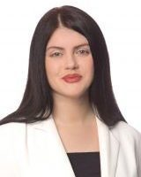

Макушева Светлана Васильевна
Родилась 14 апреля 1986 г. в городе Новокуйбышевске, Куйбышевской области в семье учёных.
Окончила с отличием Самарский государственный экономический университет в 2008 г.
Во время обучения в вузе получала именную стипендию от мэра города Новокуйбышевска за особые заслуги в учебной и научной деятельности. После обучения в аспирантуре в 2012 году защитила кандидатскую диссертацию на тему: «Развитие инновационного капитала корпораций в современных условиях». Является автором книги: «Инновационный капитал корпораций» и ряда научных статей и публикаций.
Прошла профессиональную переподготовку по направлениям: «Финансовое консультирование», «Стратегический маркетинг и выход предприятия на новые рынки», «Политический менеджмент», «Связь с общественностью». В 2021 году стала победителем федерального кадрового конкурса партии «ЕДИНАЯ РОССИЯ» «Федеральный политстартап», прошла обучение в Высшей партийной школе по направлению «Политический лидер».
Трудовую деятельность начала во время обучения в вузе. Более 7 лет работала в инвестиционно-финансовой сфере. С 2010 года по 2015 год – директор филиала учебного центра финансовой группы БКС в г. Самара. С 2014 года занимается предпринимательской деятельностью, развивает несколько проектов в сфере дополнительно образования.
Высокие профессиональные качества сочетаются с активной жизненной позицией и социальной ответственностью.
В январе 2015 года выступила с инициативой создания группы обманутых вкладчиков клиентов Волга-Кредит Банка. Благодаря ее грамотным и последовательным действиям удалось добиться возврата людям их денежных средств в досудебном порядке, что является беспрецедентным случаем в банковской истории Российской Федерации.
В 2015 и 2020 году стала депутатом совета депутатов Железнодорожного района первого и второго созывов. В 2018 году стала Депутатом Думы г.о. Самара 6 Созыва.
Член партии «ЕДИНАЯ РОССИЯ».
Является членом правления ООО РОО «Союз Женщин Самарской области», общественным представителем Агентства стратегических инициатив в Самарской области по направлению «Социальные прокаты», автором и руководителем социального проекта «Фабрика будущих профессионалов», который в 2019 г. стал победителем конкурса Фонда президентских грантов по направлению «Поддержка проектов в области науки, образования и просвещения». С 2021 года в рамках этого проекта оказывается помощь малообеспеченным семья в создании бизнес-плана для получения государственной поддержки в форме социального контракта и начале предпринимательской деятельности.
За вклад в социально-экономическое развитие города и региона награждена Памятными медалями и благодарственными письмами Губернатора Самарской области, наградами Администрации и Думы городского округа Самара. За эффективную работу по созданию условий для реализации конституционных прав и свобод граждан награждена почетной грамотой Уполномоченного по правам человека в Самарской области.
Замужем, воспитывает троих детей.

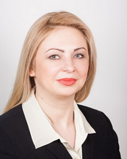

Маркушина Наталья Сергеевна
Родилась 21 апреля 1975 года в городе Куйбышеве в семье рабочих.
В 1994 году окончила с отличием колледж связи ПГУТИ по специальности «Бухгалтерский учет и аудит».
В 2003 году окончила Московский экономико-финансовый институт по специальности «Бухгалтерский учет, анализ и аудит» с присвоением квалификации «Экономист».
С 1994 по 1997 год работала главным бухгалтером в Самарском металлургическом техникуме. После этого продолжила работать по специальности в коммерческих структурах. В настоящее время — директор ПГК «Надежда-Г».
В 2015 году избрана депутатом Совета депутатов Железнодорожного внутригородского района г.о. Самара I созыва.
В 2020 году избрана депутатом Совета депутатов Железнодорожного внутригородского района городского округа Самара II созыва и Думы г.о. Самара VII созыва.
Награждена Благодарственными письмами Губернатора Самарской области, Самарского регионального отделения всероссийской политической партии «Единая Россия», Главы городского округа Самара, Думы городского округа Самара, Администрации Железнодорожного внутригородского района г.о. Самара.
Член партии «Единая Россия» с 2007 года.
Воспитывает дочь.

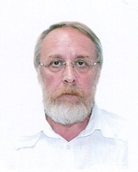

Монахов Алексей Борисович
Родился 10 мая 1960 г. в г. Куйбышев в семье служащих. Отец – инженер-топограф, участник Великой Отечественной войны, кавалер двух орденов Славы, был неоднократно ранен. Мать – арбитражный судья.
В 1982 г. Алексей Монахов окончил Куйбышевский политехнический институт им. В.В. Куйбышева, получив специальность инженера-теплоэнергетика.
Свою трудовую деятельность начал в 1982г. инженером теплотехнической лаборатории в локомотивном ДЕПО в управлении Куйбышевской железной дороги.
С 2006 г. работал на руководящих должностях в организациях: ТОО «Лесэнерго», ООО «Мико-опт». В настоящее время занимает должность исполнительного директора в ООО «Промышленные технологии».
С 2019 г. А. Б. Монахов входит в состав партии КПРФ.
С 2015 г. является депутатом Совета депутатов Кировского внутригородского района и входит в состав комитета по бюджету, налогам и экономике, и комитета по жилищным, имущественным и земельным вопросам. Активно участвует в работе Совета депутатов, а также всех комитетов и выездных мероприятиях, вносит предложения и замечания, уделяя большое внимание улучшению качества жизни всего района. За время своей депутатской деятельности А.Б. Монахов принял участие в разработке положений: «О бюджетном устройстве и бюджетном процессе Кировского внутригородского района городского округа Самара», «О порядке списания муниципального имущества Кировского внутригородского района городского округа Самара».
За успехи в трудовой и общественной деятельности награжден Почетным знаком Самарской Губернской Думы «За служение закону», отмечен благодарственными письмами Думы и Главы г. о. Самары, министерства энергетики и жилищно-коммунального хозяйства Самарской области.
Женат, воспитывал четырех дочерей и одного сына.

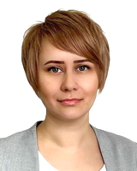

Пантелеева Юлия Вячеславовна
Родилась 15 сентября 1981 года в г. Куйбышеве в семье рабочих.
В 2000 году «с отличием» закончила Самарский государственный профессионально-педагогический колледж по специальности «правоведение». Начала трудовую деятельность в 19 лет, совмещая работу с обучением. В 2004 году получила высшее образование, завершив обучение в Самарской государственной экономической академии по специальности «Юриспруденция». Работает по специальности с 2004 года. В настоящее время занимает должность начальника юридического отдела ООО «Онид».
В 2006 году стала одним из учредителей и руководителем проекта Самарской региональной общественной благотворительной организации социальной поддержки и защиты граждан.
Член Всероссийской политической партии «Единая Россия» с 2003 года. В период с 2007 года по 2009 год занимала должность руководителя исполнительного комитета местного отделения Железнодорожного района г.о. Самара.
2015-2020 гг. — депутат Совета депутатов Советского внутригородского района г.о. Самара I созыва. Входила в состав комитетов по жилищным, имущественным и земельным вопросам, по бюджету, налогам и экономике, являлась членом фракции «Единая Россия». 2016-2020 гг.- депутат Думы г.о. Самара VI созыва от Советского внутригородского района, член комитетов по вопросам строительства, имущественным и земельным отношениям, по местному самоуправлению, член фракции «Единая Россия».
15 мая 2022 года избрана депутатом Совета депутатов Железнодорожного внутригородского района г.о. Самара II созыва. Утверждена председателем комитета по местному самоуправлению, является членом комитета по бюджету, налогам и экономике, членом фракции «Единая Россия».
С 30 июня 2022 года — депутат Думы г.о. Самара VII созыва от Железнодорожного внутригородского района г.о. Самара. Входит в состав комитетов по местному самоуправлению, по бюджету, налогам и экономике, является членом фракции «Единая Россия».
Пантелеева Ю.В. награждена почетной грамотой III степени Главы г.о. Самара «За многолетний безупречный труд на благо города Самары», наградами Самарской Губернской Думы и Думы г.о. Самара.
Замужем, воспитывает двоих детей.

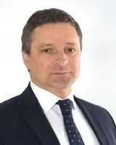

Петриков Андрей Геннадьевич
Родился 12 января 1975 года.
Окончил Самарскую государственную экономическую академию по специальности «Маркетинг».
С 2000 года работает в системе теплоэнергетики и ЖКХ г.о. Самара. Принимал активное участие в модернизации системы теплоснабжения Куйбышевского, Красноглинского, Кировского районов г.о. Самара.
В настоящее время занимает должность советника в ООО «Управляющая энергетическая компания».
За работу отмечен благодарностью Губернатора Самарской области, благодарственными письмами Главы городского округа Самара, Думы городского округа Самара, жителей поселка 113 км, а также Почетной грамотой Администрации г.о. Самара.
В 2015 году избран депутатом Совета депутатов Куйбышевского внутригородского района г.о. Самара I созыва и депутатом Думы городского округа Самара VI созыва.
В 2020 году избран депутатом Совета депутатов Куйбышевского внутригородского района г.о. Самара II созыва и депутатом Думы городского округа Самара VII созыва.
Является членом партии «Единая Россия» с 2010 года.
Женат, двое детей

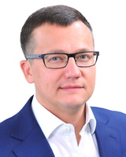

Пичкуров Сергей Владимирович
Родился 07 июня 1983 года в городе Куйбышеве.
Окончил среднюю общеобразовательную школу № 148. Во время обучения занимался баскетболом (был членом сборной района и города), закончил музыкальную школу по классу фортепиано.
В дальнейшем получил три высших образования: в Самарском юридическом институте ФСИН РФ по специальности «Юриспруденция», Самарской академии государственного муниципального права по специальности «Государственное и муниципальное управление», в Самарском филиале Московского городского педагогического университета по специальности «Психология».
Профессиональную деятельность начал в 2003 году педагогом-организатором в центре дополнительного образования детей.
В 2011 — 2012 гг. являлся директором МОУ дополнительного образования детей «Детский оздоровительно-образовательный центр «Заря» г. о. Самара.
В 2012 — 2016 гг. был директором школы № 65 г. о. Самара.
С 2016 г. по настоящее время занимает пост директора школы № 41 «Гармония» г.о. Самара.
Сергей Пичкуров активно занимается общественной деятельностью. В 2015 году он избран депутатом Совета депутатов Промышленного внутригородского района городского округа Самара I созыва.
В 2017 — 2020 гг. он входил в Палату молодых законодателей при Совете Федерации Федерального Собрания Российской Федерации.
В 2020 г. избран депутатом Совета депутатов Октябрьского района городского округа Самара II созыва и Думы г.о. Самара.
С.В. Пичкуров является победителем областной акции 2019 года «Мужчина Самарской области» в номинации «Мужчина – руководитель».
Он награжден Почетными грамотами Министерства образования и науки Самарской области, Самарской Губернской Думы, Думы городского округа Самара, благодарственными письмами Департамента образования Администрации городского округа Самара.
Сергей Пичкуров – член Всероссийской политической партии «Единая Россия».
Он ведет активный образ жизни, любит путешествовать, много читает. Воспитывает дочь.

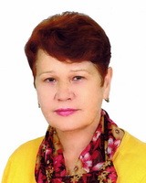

Пономарёва Зоя Дмитриевна
Родилась 19 октября 1954 года в г. Куйбышеве в рабочей многодетной семье. Училась в школе № 98 п. Зубчаниновка.
В 1974 году окончила Куйбышевский политехнический институт.
Свою трудовую деятельность начала в 1979 году в должности преподавателя в городском профессионально-техническом училище № 32.
С 1980 года работала на Куйбышевском заводе «Гидроавтоматика» старшим мастером в отделе технического обучения.
В 1994 году продолжила педагогическую деятельность в должности заместителя директора по воспитательной работе в родной школе № 98 п. Зубчаниновка.
З.Д. Пономарёва – человек активной жизненной позиции. Она работала управляющим микрорайоном № 2 Кировского района г.о. Самара. С 2011 года является председателем ТОС «Зубчаниновка».
В 2019 году избрана депутатом Совета депутатов Кировского района г.о. Самара I созыва. Также является помощником депутата Самарской Губернской Думы Андрея Владимировича Мастеркова.
В 2020 году избрана в Совет депутатов Кировского района г.о. Самара II созыва и Думу г.о. Самара VII созыва.

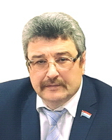

Резников Яков Зиновьевич
Родился 1 января 1959 года в г. Куйбышеве. После окончания школы с 1976 г. по 1982 г. учился в Куйбышевском медицинском институте имени Д.И. Ульянова. Продолжил обучение в интернатуре на базе больницы имени Н.И. Пирогова. В 1988г. окончил ординатуру по урологии в Куйбышевском медицинском институте.
С 1986 года работал в больнице им. М.И. Калинина в отделении искусственной почки, затем врачом скорой помощи и хирургом в больнице им. Н.А. Семашко.
Уже более 30 лет Я.З. Резников работает в Самарской городской клинической больнице №2 имени Н.А. Семашко:
— с 1993 года – заведующим урологическим отделением,
— с 2014 года – исполняющим обязанности главного врача,
— с 2015 года – главным врачом.
Я.З. Резников — врач высшей квалификации, регулярно проходит аттестацию для подтверждения/повышения квалификационной категории. Специализировался по урологии в г. Мюнхен (ФРГ) и стажировался в США. Неоднократно участвовал во всероссийских и международных симпозиумах и конгрессах по медицине. Автор научных статей, монографий и соавтор рационализаторских предложений в медицине.
Окончил заочно Московский финансово-экономический институт по специальности «Менеджмент организации». В 2011 году получил диплом института «РЕАВИЗ» по специальности «Организация здравоохранения и общественное здоровье».
Награжден нагрудным знаком Министерства здравоохранения РФ «Отличник здравоохранения» (2003г.), Почетными грамотами Думы г.о. Самара (2016г.), Самарской Губернской Думы (2017г.), Министерства здравоохранения Самарской области (2017г.), Губернатора Самарской области (2018г.), Главы г.о. Самара III степени (2020г.). В 2020 году Я.З. Резникову присвоен Почетный знак Думы г.о. Самара «За заслуги перед городским сообществом».
В 2017 году Я.З. Резников стал победителем городской акции «Мужчина г.о. Самара» в номинации «Мужчина-руководитель».
Входит в Политический совет местного отделения Промышленного района г.о. Самара всероссийской политической партии «Единая Россия».
В 2015 – 2020 годах являлся депутатом Совета районных депутатов Промышленного внутригородского района г.о. Самара и депутатом Думы г.о. Самара.
В результате выборов 2020 года Я.З. Резников вновь вошел в состав районного Совета депутатов II созыва и был делегирован в Думу г.о. Самара VII созыва.
Женат, двое детей.

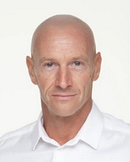

Рябушкин Владимир Юрьевич
Родился 22.04.1969 года в городе Куйбышеве.
В 1993 году окончил Самарский государственный технический университет, получив квалификацию «инженер-электрик». В 1994 году после обучения в Самарском институте управления стал бакалавром экономики. В 2001 году получил юридическое образование в Самарской гуманитарной академии.
В настоящее время занимает должность директора ООО «Актив Индустрия».
С 2013 года является президентом Общественной организации «Самарская областная федерация триатлона».
В 2014 году избран Депутатом Совета депутатов Кировского внутригородского района городского округа Самара (округ №15).
В 2020 году избран Депутатом Совета депутатов Кировского внутригородского района городского округа Самара (округ №19) и Думы г.о. Самара.
В 2009 году Владимир Рябушкин награждён почетной грамотой Самарской Губернской Думы, в 2012 году — благодарностью Самарской Губернской Думы, в 2018 году — почётным знаком Самарской Губернской Думы «За заслуги в законотворчестве».

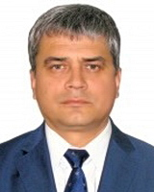

Рязанов Сергей Владимирович
Родился 22 января 1972 года в г. Куйбышеве.
Закончил «Куйбышевский радиомеханический техникум» (ныне Самарский техникум космического машиностроения).
В 1991 – 1993 годах проходил службу в рядах ВВС Приволжско-Уральского военного округа.
Трудовую деятельность начал рабочим на заводе «Прогресс». Затем, после прохождения службы в армии, работал в коммерческих организациях, в компаниях, осуществляющих деятельность в сфере строительства. Был руководителем организаций малого и среднего бизнеса.
В 2011 году закончил ФГБОУ ВПО «Московский государственный университет экономики, статистики и информатики (МЭСИ)» по специальности «Менеджмент организации».
Является председателем Общественного совета микрорайона № 3 «Преображенский» Самарского внутригородского района городского округа Самара.
В 2007 году вступил в ВПП «ЕДИНАЯ РОССИЯ». Региональный координатор федерального партийного проекта «Историческая память», член Регионального политсовета.
В сентябре 2015 года выбран на должность Секретаря ВПП «ЕДИНАЯ РОССИЯ» Самарского внутригородского района городского округа Самара Самарской области.
Депутат Думы городского округа Самара шестого и седьмого созыва, заместитель председателя Думы городского округа Самара.
Награжден:
— Благодарностью Министра культуры Российской Федерации,
— Благодарностью первого заместителя руководителя фракции «ЕДИНАЯ РОССИЯ» в Государственной Думе ФС РФ С.А. Попова,
— благодарственными письмами военного комиссара Самарской области, Думы городского округа Самара, Совета депутатов Самарского внутригородского района городского округа Самара,
— Почетными грамотами Самарской Губернской Думы, Уполномоченного по правам человека в Самарской области, Думы городского округа Самара, главы Администрации Самарского внутригородского района городского округа Самара, Совета депутатов Самарского внутригородского района городского округа Самара,
— Почетным знаком Самарской Губернской Думы «За заслуги в законотворчестве»,
— Памятным знаком «За служение людям».

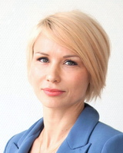

Сараева Анна Александровна
Родилась в 1978 году в городе Сызрань Куйбышевской области.
Окончила Самарское учреждение высшего профессионального образования «Поволжская государственная социально-гуманитарная академия» по специальности «Физическая культура», Московский экономико-финансовый институт по специальности «Менеджмент организации». Кандидат педагогических наук.
С 2006 года по настоящее время работает тренером отделения дзюдо в «Спортивной школе Олимпийского резерва № 11» имени В.В. Ольховского. А.А. Сараевой присвоена высшая тренерская категория.
Она — мастер спорта международного класса по дзюдо и самбо, приняла участие в летних Олимпийских играх по дзюдо в г. Сидней (Австралия, 2000 г.), является обладательницей Кубка Мира в Югославии (2001 г.), победителем Чемпионата Мира среди звезд по самбо (2001 г.), неоднократным победителем и призером Чемпионатов России (с 1997 по 2003 гг.).
Работает главным тренером сборных команд Самарской области по дзюдо и старшим тренером Приволжского федерального округа по дзюдо среди женских команд.
За время работы Анна Сараева подготовила мастера спорта международного класса по дзюдо и универсальному бою, заслуженного мастера спорта РФ по универсальному бою, более десяти мастеров спорта РФ по дзюдо и самбо, более тридцати кандидатов в мастера спорта по дзюдо и самбо.
А.А. Сараева ведет работу по развитию интереса молодежи к спорту и здоровому образу жизни, осуществляет благотворительную деятельность, в том числе, тренирует детей из малоимущих семей на бесплатной основе.
В 2017 году она открыла «Спортивный клуб дзюдо Анны Сараевой» в Советском районе г.о. Самара, где тренируются дети от 5 лет. В клубе занимаются более 300 человек.
В 2015-2020 гг. А.А. Сараева избрана депутатом Совета депутатов Железнодорожного внутригородского района г.о. Самара I созыва и Думы г.о. Самара VI созыва.
В 2020 гг. она избрана депутатом Совета депутатов Советского внутригородского района г.о. Самара II созыва и Думы г.о. Самара VII созыва.
Награждена медалью «М.Т. Калашникова» I степени, медалью Министерства обороны РФ «За воинскую доблесть» II степени, Медалью Министерства обороны РФ «За отличие в военной службе» III степени, Благодарственным письмом Губернатора Самарской области, Почетным знаком Самарской Губернской Думы «За служение закону», Благодарностью Министерства спорта, туризма и молодежной политики Самарской области
Воспитывает двух дочерей.

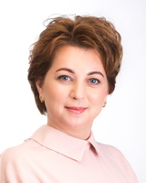

Свиридова Елена Алексеевна
Родилась 19 июля 1979 года в селе Летникове Алексеевского района Куйбышевской области.
В 1996 году закончила Летниковскую среднюю (полную) школу общего образования.
В 2001 году завершила обучение в Самарском государственном педагогическом университете по специальности «Учитель математики и экономики».
В 2004 году прошла курс обучения в «Высшей Школе Международного Бизнеса». В 2016 году получила диплом о профессиональной подготовке в ЧОУ ВО «Международный институт рынка» по программе «Государственное и муниципальное управление в сфере образования».
Е.А. Свиридова ведет трудовой стаж с 2000 года, на руководящей должности находится с 2009 года.
С 2012 года Елена Свиридова — председатель «Летниковского сельского потребительского общества». Основной профиль его деятельности -выращивание скота, реализация мяса и мясопродуктов, обеспечение мясной продукцией государственных и муниципальных учреждений здравоохранения.
Е.А. Свиридова удостоена ряда общественных наград, благодарственных писем и грамот. Она – лауреат премии «Надежный поставщик России» (2015г.), премии общественного признания «Золотой фонд регионов» (2016г.), обладатель статуса «Предприниматель года» Алексеевского района Самарской области. Награждена Высшим орденом общественного признания «Почетный Гражданин России».
В 2017 году Елене Свиридовой вручены медаль «За услуги в бизнесе» от Фонда регионального развития «Перспектива», региональная премия «Женщина-руководитель года».
Ей направлены благодарственные письма Министерства здравоохранения (2016 г.), Думы городского округа Самара (2018 г.), многочисленные благодарственные письма и грамоты за активное участие в благотворительных мероприятиях социальной сферы (2019 г.).
Е.А. Свиридова является членом регионального отделения Всероссийской политической партии «Единая Россия» с 2009 года.
Замужем, воспитывает троих детей.

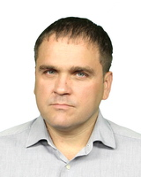

Синельников Роман Владимирович
Родился 14 октября 1977 г.
Получил высшее образование в Самарском государственном социально-педагогическом университете по специальности «Физическая культура».
В 2015 году избран депутатом Совета Депутатов Красноглинского внутригородского района г.о. Самара Самарской области I созыва.
С 2017 года по настоящее время занимает пост помощника депутата ГД ФС РФ VII седьмого созыва И.В. Лебедева по работе в Самарской области.
Оказывает организационную помощь Самарскому региональному отделению ВОГ «Всероссийское общество глухих», материально-техническую поддержку детской футбольной команде.
В 2020 году избран депутатом Совета Депутатов Красноглинского внутригородского района г.о. Самара Самарской области II созыва и Думы г.о. Самара VII созыва.
Член политической партии ЛДПР – Либерально-демократической партии России. Координатор Самарского регионального отделения ЛДПР, представитель Координационного Совета Самарского регионального отделения ЛДПР.
Женат, двое детей.

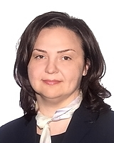

Сычева Наталья Валерьевна
Родилась в 1972 году. Проживает в городе Самаре.
В 1995 году закончила Самарский Государственный университет по специальности «Социология».
В 1998 году закончила Самарский Государственный университет по специальности «Психология».
В 2007 году прошла обучение по Федеральной программе подготовки управленческих кадров (Президентская программа) в Самарском государственном экономическом университете по специальности «Маркетинг».
В 2013 году получила диплом МВА Московского государственного института международных отношений (Университета) МИД России (МГИМО).
С 2001 года работает в АО «Самаранефтегаз» (ПАО «НК «Роснефть»).
С 2015 по 2020 гг. являлась депутатом I созыва Совета депутатов Октябрьского внутригородского района городского округа Самара.
Активный участник программ благоустройства Октябрьского района, организатор социальных и экологических проектов. Уделяет большое внимание экологическому и культурному воспитанию детей. Под ее руководством в школах Самарской области уже третий год работает передвижная экологическая выставка «Рыбное богатство Волги» и проводятся экологические мастер-классы, а также встречи юных читателей с современными российскими писателями.
В 2020 году избрана депутатом II созыва Совета депутатов Октябрьского внутригородского района городского округа Самара и Думы г.о. Самара VII созыва.
Активный участник реализации проектов поддержки детского массового спорта и строительства универсальных детских спортивных площадок, а также ремонта и оснащения объектов культуры.
Замужем, воспитывает дочь и сына.

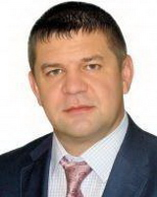

Тимошенко Вячеслав Сергеевич
Родился 12 сентября 1976 года.
Образование высшее – в 1997 году с отличием окончил Рязанское высшее воздушно-десантное командное училище имени генерала армии Маргелова В.Ф., получив квалификацию «Инженер по эксплуатации бронетанковой и автомобильной техники».
С 2006 года по настоящее время работает в должности директора ООО «Возрождение», ранее работал Главой администрации Советского района городского округа Самара, первым заместителем главы администрации Октябрьского района, помощником Главы города.
С 1993 по 2002 гг. служил в ВС РФ. В трудовой деятельности всегда отличался своими достижениями и творческой инициативой.
В 2015-2020 гг. являлся депутатом Совета депутатов Промышленного внутригородского района г.о. Самара I созыва и Думы г.о. Самара VI созыва.
В 2020 году избран депутатом Совета депутатов Промышленного внутригородского района г.о. Самара II созыва и Думы г.о. Самара VII созыва.
Является членом Всероссийской политической партии «Единая Россия».
Хобби – спорт и мототуризм.
Женат. Воспитывает дочь и сына.

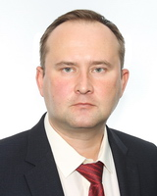

Черкасов Дмитрий Александрович
Родился 14 февраля 1979 года в городе Куйбышеве.
В 2002 году окончил факультет Автоматики и информационных технологий Самарского государственного технического университета.
В 2002-2005 гг. работал инженером-программистом,
в 2005-2010 гг. – руководителем информационно-технического отдела,
в 2010-2013 гг. – председателем правления кооператива,
с 2014 по настоящее время занимает пост заместителя директора ООО «Хозтовары».
В 2016-2020 гг. являлся помощником депутата районного Совета депутатов.
В 2020 году избран депутатом Совета депутатов Советского внутригородского района II созыва и Думы г.о. Самара VII созыва.
Член Коммунистической партии Российской Федерации.
Женат, двое детей.
Хобби: охота, рыбалка, мототуризм.

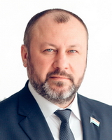

Чернышев Александр Павлович
Родился 12 октября 1970 года в городе Отрадный Самарской области.
В 1987 году окончил среднюю школу № 79 в г. Куйбышеве.
В 1992 году успешно окончил Ульяновское высшее военно-техническое училище имени Богдана Хмельницкого, получив специализацию «Инженер-механик».
В 2018 году окончил Самарскую духовную семинарию Самарской и Сызранской Епархии Русской Православной Церкви, квалификация — бакалавр богословия.
До 1997 года служил офицером в Вооруженных Силах РФ.
После службы в армии работал на руководящих должностях в сфере строительства и производства.
Является одним из создателей первого и единственного в России общественного Музея футбола и его бессменным директором. С 2012 года — президент «Фонда истории и развития самарского футбола имени Бориса Казакова». Заместитель председателя Самарской областной и городской федераций футбола. Организатор традиционного межрегионального ежегодного (с 2007 года) детско-юношеского турнира по футболу на Кубок имени заслуженного мастера спорта и заслуженного тренера СССР Виктора Карпова.
Председатель Общественного совета при федеральном казенном учреждении «Главное бюро медико-социальной экспертизы по Самарской области Министерства труда и социальной защиты РФ». Заместителем председателя Совета по инклюзии при Думе городского округа Самара. Организатор ежегодной (с 2016 года) гуманитарно-благотворительной акции «Рождение Добра» для детей с ментальными нарушениями и их семей, ежегодного фестиваля творчества, а также для детей-сирот из психоневрологического интерната; ежегодного (с 2018 года) Пасхального фестиваля творчества детей и взрослых с инвалидностью «Солнечный круг». Инициатор и организатор ежегодного патриотического фестиваля «День православной книги».
Представитель Общественного совета по вопросам прав и свобод человека при Уполномоченном по правам человека в Самарской области.
Член Общественного совета при Управлении МВД России по г. Самаре. Председатель Совета отцов Самары.
Победитель акции «Мужчина Самарской области 2018 года» в номинации «общественный деятель».
С 2015 года — член партии «Справедливая Россия», депутат Совета депутатов Промышленного внутригородского района городского округа Самара первого и второго созывов, депутат Думы г.о. Самара шестого и седьмого созывов (на непостоянной основе). Председатель рабочей группы при контрольном комитете Думы г.о. Самара по вопросам транспортного обслуживания населения.
А.П. Чернышев награжден:
-благодарностями Главы г.о. Самара III степени (2017) и Думы г.о. Самара (2018);
-благодарственными письмами Думы г.о. Самара (2016), Самарской Губернской Думы (2017), Главы г.о. Самара (2017), Совета депутатов Промышленного внутригородского района г.о. Самара (2017), Министерства социально-демографической и семейной политики Самарской области (2019), Самарской Епархии РПЦ МП (2019), отдела церковной благотворительности и социального служения Самарской епархии (2019), Военного комиссариата Самарской области (2019), ФАУ МО РФ ЦСКА (ЦСК ВВС, Самара) (2019);
-дипломами Самарской Губернской Думы (2018), Думы г.о. Самара (октябрь 2018);
-почетными грамотами Совета депутатов Промышленного внутригородского района г.о. Самара (2018), Думы г.о. Самара (2018), Главы г.о. Самара III степени (2019);
-почетными знаками общественного признания Самарской области «Во славу отцовства» регионального конкурса «Отец. Отчество. Отечество» (2019), «За заслуги перед городским сообществом» Думы г.о. Самара (2020);
-памятным знаком «Куйбышев – запасная столица» (2016);
-медалью святого праведного Филарета Милостивого (III степени) отдела по церковной благотворительности и социальному служению РПЦ МП (2019).
Женат, воспитывает двоих сыновей и дочь.

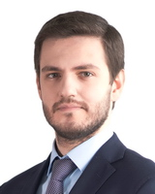

Чумак Павел Вадимович
Родился 1 октября 1990 года в городе Куйбышеве.
Учился в школе №148 Ленинского района, затем продолжил обучение в Самарском международном аэрокосмическом лицее. В 2012 году с отличием окончил экономический факультет Международного института рынка. Является выпускником Малой академии государственного управления, в 2015 году прошел обучение по программе профессиональной переподготовки по менеджменту. Имеет ученую степень кандидата экономических наук.
Трудовую деятельность начал с 16 лет. После окончания вуза стал заниматься научной и преподавательской деятельностью. С 2008 года участвует в реализации проектов в сфере молодежной политики, работая в общественно-политических объединениях.
В 2012 году был избран заместителем председателя Общественного молодежного парламента при Самарской Губернской Думе. Параллельно с этим с 2014 по 2019 года являлся членом Дирекции молодежного международного форума ПФО «iВолга», руководил сменой «Политика», работал заместителем директора форума. Участвовал в становлении Всероссийской организации «Российское движение школьников» на территории Самарской области в качестве регионального координатора.
С 2015 по 2019 годы работал в составе самарского регионального штаба «ОНФ», возглавлял Молодёжный клуб ОНФ. В настоящее время является проректором по организационной и воспитательной работе Самарского университета государственного управления «Международный институт рынка».
В 2015 году избран в состав Совета депутатов Ленинского внутригородского района г.о. Самара I созыва. В 2016 году делегирован в состав Думы г.о. Самара, а в 2018 году возглавил комитет по развитию городской инфраструктуры, ЖКХ и экологии.
В 2020 году избран в Совет депутатов Ленинского внутригородского района г.о. Самара II созыва и Думу г.о. Самара.
Член партии «Единая Россия».
Награжден почетными грамотами Самарской Губернской Думы, Главы городского округа Самара и Думы городского округа Самара, благодарностью Губернатора Самарской области.
Отмечен благодарственными письмами Федерального агентства по делам молодежи, Полномочного представителя Президента в Приволжском федеральном округе, Губернатора Самарской области.
Состоит в кадровом резерве Губернатора Самарской области, является членом общественного совета УМВД России по г. Самаре.

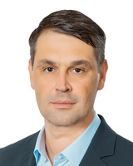

Широчин Владислав Анатольевич
Родился 6 февраля 1974 года.
Учился в средней школе № 39. Окончил Самарский государственный экономический университет, получив специальность «Юриспруденция».
Работая в различных организациях, прошел путь от рядового сотрудника до руководителя. Сейчас работает директором в Торгово-промышленной компании «МИКО».
В 2006 году стал членом политической партии «Справедливая Россия».
В 2009 году вступил в Общественное движение «За Самару!»
В 2010 году избран депутатом Думы городского округа Самара V созыва.
В 2015 году избран депутатом Совета депутатов Кировского района городского округа Самара Самарской области I созыва.
В 2020 году избран депутатом Совета депутатов Кировского района городского округа Самара II созыва и Думы городского округа Самара VII созыва.

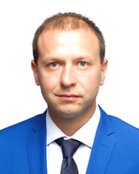

Щербаков Дмитрий Вячеславович
Родился 29 ноября 1984 года в г. Куйбышеве.
В 2006 году окончил НОУ «Современная Гуманитарная Академия» по направлению «экономика». В настоящий момент обучается в Малой академии государственного управления по специальности «Государственное и муниципальное управление».
С 2007 работает в «Строительном управлении» Самарского Облпотребсоюза — инженером ОТС (снабжение материалами строительных объектов), а с 2009 года по настоящие время – заместителем директора (работа с персоналом, гос.структурами, управление ИТР).
Д.В. Щербаков является депутатом, председателем комитета по социальным вопросам Промышленного внутригородского района, председателем общественного совета микрорайона, секретарем первичного отделения партии «Единая Россия», членом местного политсовета Промышленного района, куратором общественного пространства парк «Воронежские озера». Много лет занимается общественной деятельностью, при поддержке Администрации района регулярно проводит мероприятия для детей и молодежи. Постоянно учувствует в социально значимых мероприятиях, проектах и субботниках.
В период пандемии короновирусной инфекции вступил в ряды волонтеров «Мы вместе», неоднократно оказывал помощь в доставке медперсонала к пациентам (автоволонтер). Ежегодно участвует в акциях «Елка желаний», «С новым годом. Ветеран» и т.д. Принимает участие в спортивных мероприятиях Промышленного района.
Участник проектов: Лидеры России — 2021, ПолитСтартап- 2020, Федеральный Политстартап — 2021, Школа муниципального депутата – 2021.
Награжден Благодарственным письмом и Памятным нагрудным знаком от Губернатора Самарской области «За служение людям», Благодарностью Самарской Губернской думы, Благодарственным письмом Главы г.о. Самара. В 2022 году стал победителем конкурса «Мужчина года г.о. Самара» в номинации «Мужчина – руководитель предприятия, организации, общественный деятель».
Женат, воспитывает дочь.

